DSP-158 /258 /358 /458
Всепогодная влагозащищенная звуковая колонна
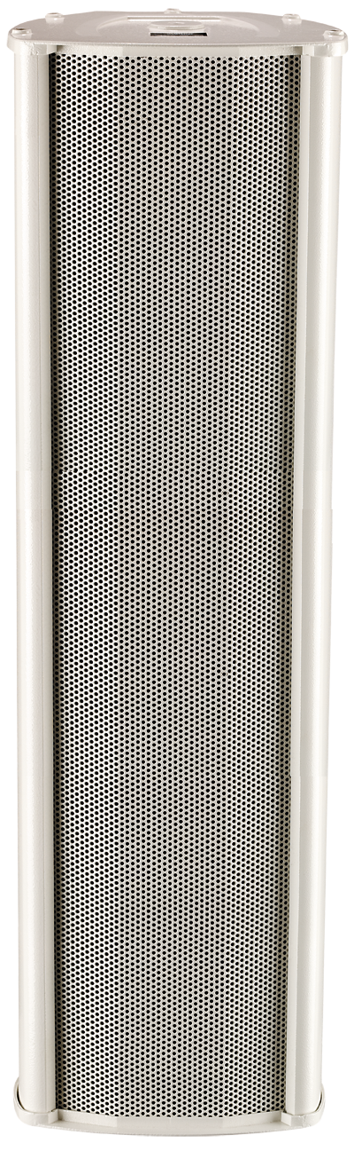
Функциональные особенности
2-х полосная всепогодная акустическая система со встроенным трансформатором 100 В предназначена для озвучивания спортивных залов, парков и открытых площадок.
Технические характеристики
Модель | Мощность | Динамики |  |  | Частотные характеристики | Размер см | Вес (кг)
Модель | Мощность | Размер | Кол-во | Линия | Частотные характеристики | Размер см | Вес (кг)
DSP-158 | 30 Вт | 8" | 1 шт | 100 в | 80-16 000 Гц | 430х250х230 | 8,5
DSP-258 | 60 Вт | 8" | 2 шт | 100 в | 80-16 000 Гц | 665х250х230 | 13
DSP-358 | 90 Вт | 8" | 3 шт | 100 в | 80-16 000 Гц | 905х250х230 | 17
DSP-458 | 120 Вт | 8" | 3 шт | 100 в | 80-16 000 Гц | 1320х250х230 | 23

